

Processo Batch Cobrança por Resultado
Incluído um novo Batch 276 - Incluir Contas em Cobrança que deverá ser rodado diariamente, utilizando a funcionalidade GSAN > Batch > Inserir Processo.

Observação
Informamos que os dados exibidos nas telas a seguir são fictícios, e não retratam informações de clientes.
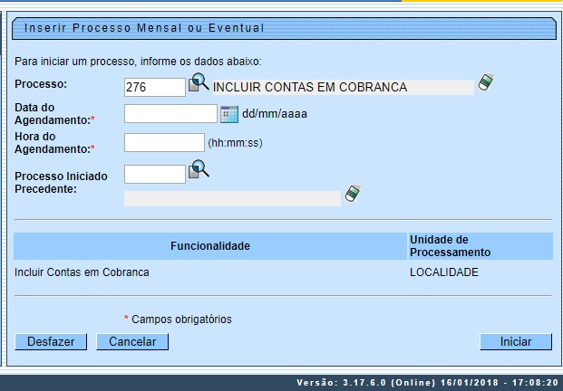
Na funcionalidade GSAN > Cobranca > Cobrança por Resultado > Retirar Imóveis e Contas das Empresas de Cobranca deverão ser selecionados os comandos para processamento em Batch da retirada de imóveis/contas de cobrança:
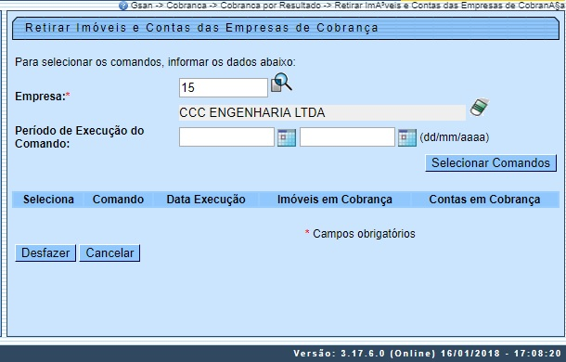
Para consulta dos imóveis/contas que foram retirados de cobrança pelo processo descrito, foi criado um relatório GSAN > Cobrança > Relatórios > R1257 - Gerar Relatório dos Imóveis Contas Ret Emp Cob, em que pode ser selecionada a empresa para emissão, conforme ilustrado abaixo:
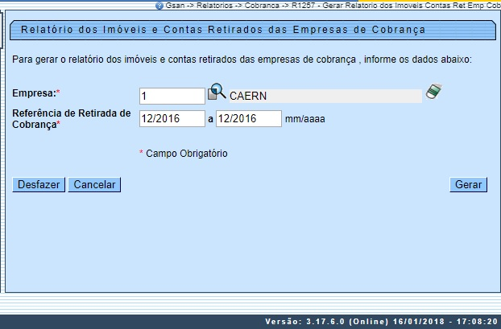
Na geração de extensões dos comandos de contas em cobrança por empresa, foi incluído um campo que indica a quantidade de dias de vencimento da conta. Esse campo vem previamente preenchido com o valor parametrizado na base podendo ser alterado, conforme ilustrado AQUI e na tela a seguir:
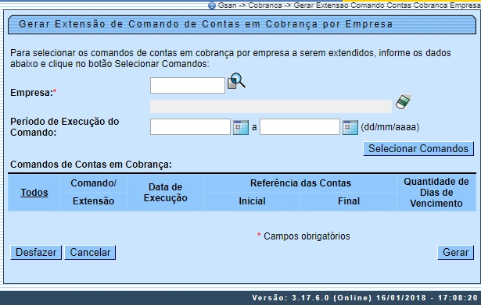
Na rotina Batch que encerra as ordens de serviço associadas a imóveis que estejam em cobrança por resultado, quando todas as contas enviadas para a empresa responsável pela cobrança já estejam pagas, além de encerrar a ordem de serviço, deverá também retirar o imóvel de cobrança.
Os novos pagamentos não serão contabilizados para a referida empresa.
Criada rotina Batch que adiciona ao conjunto de contas de um determinado imóvel que esteja com a situação de cobrança identificada como cobrança por resultado, todas as contas pagas à vista com pelo menos 10 (dez) dias de atraso (esta quantidade de dias será parametrizada), e também as contas parceladas, desde que o parcelamento tenha sido feito durante a vigência do comando de cobrança, e em caso de parcelamento sem a proporcionalidade das contas (esta opção também será parametrizada). Válido também para a entrada de parcelamento.
As contas incluídas no comando devido a parcelamento ou pagamento deverão ser identificadas para consultas posteriores.

Referências
Iniciar Processo

Termos Principais
Batch
Processo Eventual ou mensal
Clique aqui para retornar ao Menu Principal do GSAN

